TOUR DESCUBRIENDO LAS PISCINAS TURQUESAS DE CIRCAMARCA SEMANA SANTA 2017
3 DIAS / 2 NOCHES con Huancaya Perú Travel Los Pioneros .
*********************************************************************************
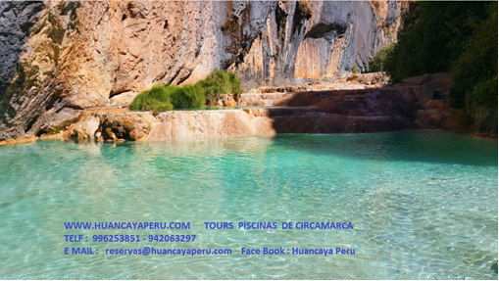
SALIDA I: DIA 12 DE ABRIL 2017 A LAS 8:30 PM
Huancaya Peru sigue recorriendo nuestro Perú en busca de
los lugares más impresionantes de la cual tenemos el agrado de presentar a
3 horas de Ayacucho.
Circamarca, se ubica en el Distrito de Huancaraylla, la
Provincia de Victor Fajardo en la Región de Ayacucho. El viaje es por
via asfaltada y valdrá totalmente la pena para conocer estas hermosas
piscinas naturales de color turquesa. Sus aguas mansas y refrescantes hacen
imposible no ingresar y nadar en ellas.
El primer día realizaremos un clásico tour en la hermosa
ciudad de Ayacucho, recorremos sus calles, iglesias, mirador y
disfrutaremos de su comida y tradición. Ya el segundo día, después de un buen
descanso, partirnos hacia Huancaraylla, avanzaremos de piscina en
piscina disfrutando el increíble paisaje andino que nos ofrecerá
este bellísimo lugar,el tercer día visitaremos Vilcashuaman .
¡Una ruta nueva donde el turismo de aventura esta presente !
COSTO POR PERSONA
Hostal turístico 3 * en Huamanga y Hostal Basico en Vilcashuaman
Hab. Doble o Matrimonial – S/550.00
PROGRAMA COMPLETO
DÍA 12 DE ABRIL VIAJE A AYACUCHO
8:30 pm. Reunión en el terminal de buses.( Av arriola
Empresa Libertadores )
DÍA 13 DE ABRIL CITY TOUR Y OPCIONAL VISITA DE QUINUA
09:00 am. Llegada a Ayacucho
09:30 am. Nos instalamos en el hotel y descansamos.
12.00 m. Almuerzo
01:30 pm. Inicio del city tour.
02:30 pm. Fin del city tour y momento libre.
OPCIONAL visita de la Pampa de la Quinua .
08:00 pm. Cena y descanso
DÍA 14 DE ABRIL TOUR DESCUBRIENDO LAS PISCINAS TURQUESAS DE CIRCAMARCA
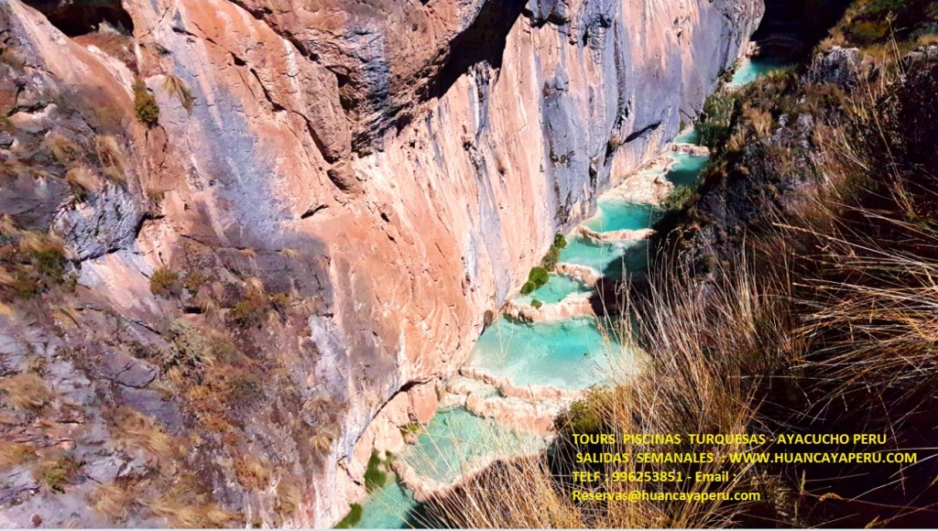
06:00 am. Desayuno.
06.30 am. Partida a Huancaraylla.
10:30 am. Inicio del recorrido.
Nos internaremos entre las paredes de un impresionante
Cañón e iremos
avanzando una a una las hermosas piscinas naturales de
color turquesa.
Llegaremos hasta una serie de cascadas de aguas
cristalinas rodeados de
impresionantes formaciones rocosas.
01:00 pm. Regresaremos al punto de inicio, esta vez por
encima del Cañón,
se podrá apreciar desde arriba el conjunto de las piscinas
naturales y se apreciará el recorrido de sus aguas.
02:00 pm. Fin del recorrido y almuerzo al aire libre.
03:00 pm. Traslado a Vilcashuaman .
07:00 pm. Llegada a Vilcashuaman Ubicacion en Hospedaje
08:00 am Cena .
DÍA 03 : 15 DE ABRIL TOUR Y VISITA DE TEMPLO DEL SOL Y USHNU
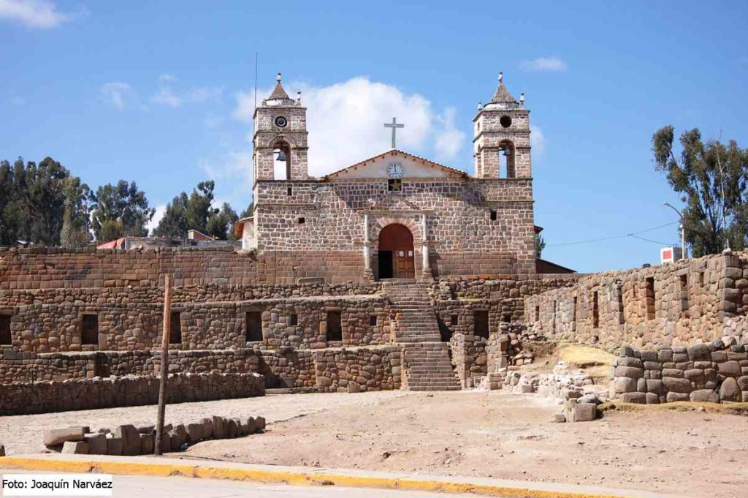
Vilcashuamán (del quechua: Willkawaman; “Halcón Sagrado”) es una ciudad delPerú, capital de la provincia de Vilcashuamán perteneciente al (departamento de Ayacucho) en el Perú. Está situada a una altitud de 3.490 msnm en la vertiente oriental de la Cordillera de los Andes. Se ubica sobre un antiguo sitio arqueológico.
Vilcashuamán fue un centro administrativo de los Incas, establecido luego de que éstos conquistaran a loschancas y a los pocras. Según los cronistas, Vilcashuamán debió albergar a unas 40.000 personas. La ciudad estaba conformada por una gran plaza en la que se realizaban ceremonias con sacrificios, alrededor de ésta se encuentran los dos edificios más importantes: el Templo del Sol y el ushnu, los cuales perduran hasta la actualidad. Se cree que la ciudad tenía la forma de un halcón en cuya conformación el Ushnu ocuparía el lugar de la cabeza.
El ushnu es una pirámide trunca a la que se ingresa por una puerta de doble jamba, característica de los recintos más importantes. En su plataforma superior hay una piedra grande tallada de manera singular conocida como el Asiento del Inca y se dice que antiguamente estuvo cubierta con láminas de oro.
07:00 am. Desayuno.
07.30 am. Inicio al Tour Guiado para visitar los principales sitios arqueologicos como son el templo del sol y el Ushnu .
09:30 am. Fin de recorrido tiempo Libre .
11:00 pm. Inicio al retorno a Huamanga .
02:00 pm. Llegada a Huamanga Dejamos los equipajes en lugar elegido y tiempo libre para compras .
07:00 pm. Salida a Lima .
04:00 am Llegada a Lima .
NUESTRO SERVICIO INCLUYE
*** Hospedaje 2 noches en Huamanga (1)en Vilcashuaman (1)
*** Pasaje en bus a Ayacucho (Ida y vuelta)
*** Movilidad todo el recorrido desde Ayacucho.
*** Alimentación : 3 desayunos, 3 almuerzos, 2 cenas.
*** Guías experimentados de Trekking.
*** Guiado a las piscinas turquesas de Circamarca.
*** City tour Huamanga ****Tour Vilcashuaman
*** Asistencia permanente
*** Botiquín de primeros auxilios.
QUE LLEVAR
Ropa abrigadora para el viaje y para las mañanas y noches.
Bloqueador solar.
Lentes para sol
Dos pares de zapatilla
Ropa de baño o muda de ropa
Cámara fotográfica
COSTO POR PERSONA SEMANA SANTA 2017
Hostal turístico 3 * en Huamanga y Hostal Basico en Vilcashuaman
Hab. Doble o Matrimonial – S/550.00
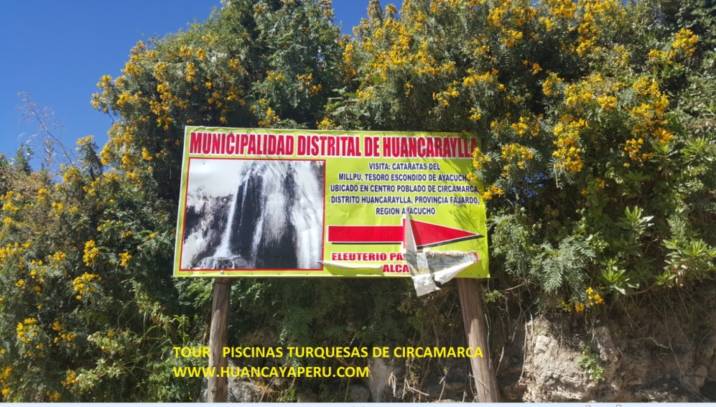

PASOS PARA LA INSCRIPCIÓN:
1.- Realizar el pago correspondiente a la cuenta del 50 % .
Banco Continental
Cuenta de Ahorros en Soles Número: 0345-02-00045196
Banco Interbank
Cuenta de ahorros en soles Número: 163-304-071-34-90
Banco de Crédito BPC
cuenta de ahorro en soles Número: 191-1551-32-20-018
(Angel Savero Yacsavilca) También aceptamos tarjetas de crédito .
2.-Si desea cuenta a nombre de la empresa puede depositar con cargo del 18 % más . Banco Continental cuenta ahorro soles: 0011-0353-01-0200448111
HUANCAYA PERÚ TRAVEL EIRL
3.- Enviar el recibo de pago o transferencia a: reservas@huancayaperu.com
detallando nombres completos, DNI, número celular y teléfono de
emergencia; fecha de salida y destino.
INFORMES:
;reservas@huancayaperu.com – info@huancayaperu.com
;Rpm # 942063297 - 992189625 -Entel 996253851
Características:
Duración : 3 días
Sistema todo incluido
Turismo rural ,no convencional ,caminatas moderadas fáciles, altura promedio 3400 mnsm .Datos importantes :El viaje dura 8 horas a veces se demora 01 hora más por el trafico y por tiempo extra de visitas en algunos lugares, Está prohibido llevar maletas con ruedas por que ocupan mucho espacio solo mochilas pequeñas .
Recomendaciones: Llevar ropa abrigadora para la noche y Ropa cómoda para
el día, sombrero, bloqueador solar zapatillas, en la zona no hay cajeros, capta la señal de movistar y claro.
CONDICIONES DEL SERVICIO
Una vez hecho el depósito no habrá devolución del dinero salvo 7 días de anticipación previo al cierre de inscripciones con un recargo de 20% por
gastos administrativos.
* De no asistir o llegar tarde al día del evento, no se podrá pedir
devolución ni canjearlo por otra salida.
* La empresa no se hace responsable por acontecimientos de climatológicos y fortuitos que se presenten.
INFORMACIÓN COMPLETA :
http://www.huancayaperu.com/
MOVILIDADES
http://www.huancayaperu.com/?page_id=554
GALERIA DE CLIENTES :
http://www.huancayaperu.com/?page_id=29

Huancaya Perú Travel EIRL
Ruc :20600182138
Telf Entel 996253851 Rpm 992189625- 942063297
E mail:reservas@huancayaperu.com
E mail: info@huancayaperu.com
Dirección: Lima Urb.Santa Ines Mz C lote 03-Vitarte
Sucursales:
Jirón Grau c/Sanches Cerro Surco-Huarochiri
Jirón Julio .C.Tello 110 San Pedro de Casta
Jirón Lima 115 Huancaya -Yauyos -Lima
Sucursal en Uyuni – Bolivia ( esquina de Arce y Av Perú )
web:www.huancayaperu.com
www.huancaya.net
www.viajesangel.com

